O EXERCÍCIO FÍSICO CONTRIBUI PARA O TRATAMENTO DO CÂNCER DE MAMA

Brena Carolina Leite Rodrigues¹, Adriana Rodrigues Góes de Souza^{2,} Nelzo Ronaldo de Paula Cabral Marques Junior³, Dr. Thomaz Décio Abdalla Siqueira⁴.

¹Acadêmica do curso de Bacharelado em Educação Física da Universidade Federal do Amazonas-
UFAM. E-mail: brenaleite.07@gmail.com
² Acadêmica do curso de Bacharelado em Educação Física da Universidade Federal do Amazonas - UFAM. E-mail: goesadriana62@gmail.com

³Acadêmico do curso de Bacharelado em Educação Física da Universidade Federal do Amazonas- UFAM. E-mail:marques.jr.edf@gmail.com

⁴Pós-doutor em Psicologia Social e do Trabalho (USP). Presidente da Comissão Própria de Avaliação – CPA da Universidade Federal do Amazonas – UFAM. E-mail: thomazabdalla@ufam.edu.br

RESUMO
O câncer consiste em uma enfermidade crônica, caracterizada pelo crescimento desordenado das células, o qual é resultante de alterações no código genético. Nesse contexto este trabalho tem como objetivo geral destacar que o exercício físico pode ser um importante contribuinte para o tratamento do câncer de mama. Trata-se de uma revisão de literatura. A pesquisa foi feita nas Bases de Dados PUBMED, SciELO e Google Acadêmico, usando para a busca os termos “câncer de mama”, “exercício físico”, “breast câncer” e “physical exercise”. Foram selecionados apenas artigos científicos que tivessem como foco o exercício físico como fator de tratamento em mulheres com câncer de mama. Foram selecionados 5 artigos, a partir do ano de 2012. Obteve-se como resultado que o exercício físico contribui para o tratamento do câncer e a intensidade mais segura do treinamento físico para esse as mulheres com câncer de mama seja a baixa.
Palavras-chave: exercício físico; câncer de mama; benefícios.

ABSTRACT
Cancer consists of a chronic disease, characterized by the disordered growth of cells, which is the result of changes in the genetic code. In this context, this work has the general objective of highlighting that physical exercise can be an important contributor to the treatment of breast cancer. This is a literature review. The research was carried out in the PUBMED, SciELO and Google Scholar databases, using the terms “breast cancer”, “physical exercise”, “breast cancer” and “physical exercise” for the search. Only scientific articles that focused on physical exercise as a treatment factor in women with breast cancer were selected. Five articles were selected, starting in 2012. It was obtained as a result that physical exercise contributes to cancer treatment and the safest intensity of physical training for women with breast cancer is low.

Keywords: Physical exercise; Breast cancer; Benefits.

INTRODUÇÃO
O câncer é uma doença silenciosa que acomete pessoas vítimas da industrialização. Há um século, essa doença era menos frequente. Naquela época, em muitas regiões do mundo, as mortes ocorriam comumente por doenças infecciosas, por consequência, esses indivíduos também apresentavam expectativa de vida reduzida para o desenvolvimento do câncer. O câncer consiste em uma enfermidade crônica, caracterizada pelo crescimento desordenado das células, o qual é resultante de alterações no código genético. De 5% a 10% das neoplasias são resultados diretos da herança de genes relacionados ao câncer e grande parte dos casos envolve danos ao material genético, de origem física, química ou biológica que se acumulam ao longo da vida. O desenvolvimento de várias das formas mais comuns de câncer resulta de uma interação entre fatores endógenos e exógenos, sendo o mais notável desses fatores a dieta e o estilo de vida. Segundo a Organização Mundial de Saúde (OMS), o câncer é a principal causa de óbitos no mundo, atingindo cerca de seis milhões de pessoas, representando 12% dos casos das mortes anualmente.
Após o diagnóstico da doença CA, o médico discutirá com o paciente as opções de tratamento, que dependerão do tipo e estágio do tumor, localização, estado de saúde geral do paciente e dos possíveis efeitos colaterais que podem ocasionar ao paciente. Os principais tipos de tratamentos contra o câncer são: Cirurgia, Quimioterapia, Radioterapia, Hormonioterapia, Terapia Alvo, Imunoterapia, Medicina Personalizada e finalmente o Transplante de Medula Óssea.
É importante que todas as opções de tratamento sejam sempre discutidas com o médico, bem como sua eficácia e seus possíveis efeitos colaterais, para ajudar a tomar a decisão que melhor se adapte às necessidades de cada paciente.
Entre as diversas estratégias que englobam o tratamento oncológico, tem-se evidenciado na literatura os efeitos positivos da atividade física na qualidade de vida desses pacientes. A atividade física, quando realizada de maneira regular, também vem demonstrando ser um opositor aos efeitos deletérios do tratamento do paciente já doente. Estudos mostram que a atividade física regular tem papel protetor em alguns tipos de câncer, principalmente o de cólon e aqueles relacionados aos hormônios femininos tais como o de mama e de endométrio. Estima-se que cerca de 5% de todas as mortes por câncer no mundo estão associadas à inatividade física e que indivíduos que desempenham ocupações profissionais mais ativas têm menor chance de desenvolver câncer.
Em se tratando do câncer de mama, o seu tratamento do câncer interfere na vida diária de mulheres cometidas devido às diversas abordagens terapêuticas realizadas, como quimioterapia, hormonioterapia, radioterapia e cirurgia. Esses processos terapêuticos causam diminuição da densidade mineral óssea, redução da massa muscular e prejuízos na função cardíaca e respiratória (TOLENTINO, et al. 2016).
Portanto, o exercício físico é indicado como um forte aliado para a reabilitação física e bem-estar psicológico, bem como para a reintegração dessas mulheres em suas atividades diárias (ARAB, et al. 2014).
Este estudo em como objetivo destacar que o exercício físico pode ser um importante contribuinte para o tratamento do câncer de mama.

METODOLOGIA
Trata-se de uma revisão de literatura. A pesquisa foi feita nas Bases de Dados PUBMED, SciELO e Google Acadêmico, usando para a busca os termos “câncer de mama”, “exercício físico”, “breast cancer” e “physical exercise”. Foram selecionados apenas artigos científicos que tivessem como foco o exercício físico como fator de tratamento em mulheres com câncer de mama. Foram selecionados 5 artigos, a partir do ano de 2012.

RESULTADOS E DISCUSSÕES

A atividade física além de ser um fator de prevenção, também age como contribuinte no tratamento do câncer de mama. Os resultados encontrados indicam que o exercício físico pode sim ser um importante aliado quando se trata dos seus benefícios para mulheres com câncer de mama.
A incidência de doença cardiovascular na população acometida pela neoplasia é maior que na população geral. Fatores de risco comuns, como idade avançada e tabagismo, somados aos efeitos colaterais do tratamento, como a cardiotoxicidade dos quimioterápicos e radioterapia agravam ainda mais a condição da pessoa com câncer, e a atividade física por sua vez diante desses fatores de risco, age de forma benéfica durante o tratamento e após.
Tanto durante quanto após o tratamento do câncer de mama, foi demonstrado que as praticantes de atividade física tiveram melhora da capacidade funcional, melhora da força muscular e flexibilidade. Com a atividade física houve melhora também da qualidade de vida, da sensação de fadiga e dos sintomas de ansiedade e depressão. Mesmo
durante o tratamento oncológico, há evidências positivas em alívio de náusea, dor e desconforto (TOLENTINO, 2016).
Essas melhoras são significativas pois impactam diretamente no dia a dia dessas pacientes, no convívio familiar e social, na sua saúde mental, na sua funcionalidade diária.
A nível fisiológico, a ação do exercício parece influenciar a defesa do hospedeiro contra a infecção tanto viral e câncer, e resultar na ativação do sistema imunológico de forma semelhante à que ocorre em uma infecção leve. Pedroso et al. (2005) destacam que o exercício físico no período do tratamento pode colaborar na ativação de mecanismos biológicos, aumentar enzimas atuantes nos radicais livres e nas células Natural Killer, as quais podem dificultar a formação de tumor. A ativação do sistema imunológico consequentemente fará com que organismo se torne menos vulnerável a outras doenças, o que fatalmente complicaria seu quadro clínico (FILHA, 2015), como mostrado no quadro 1.

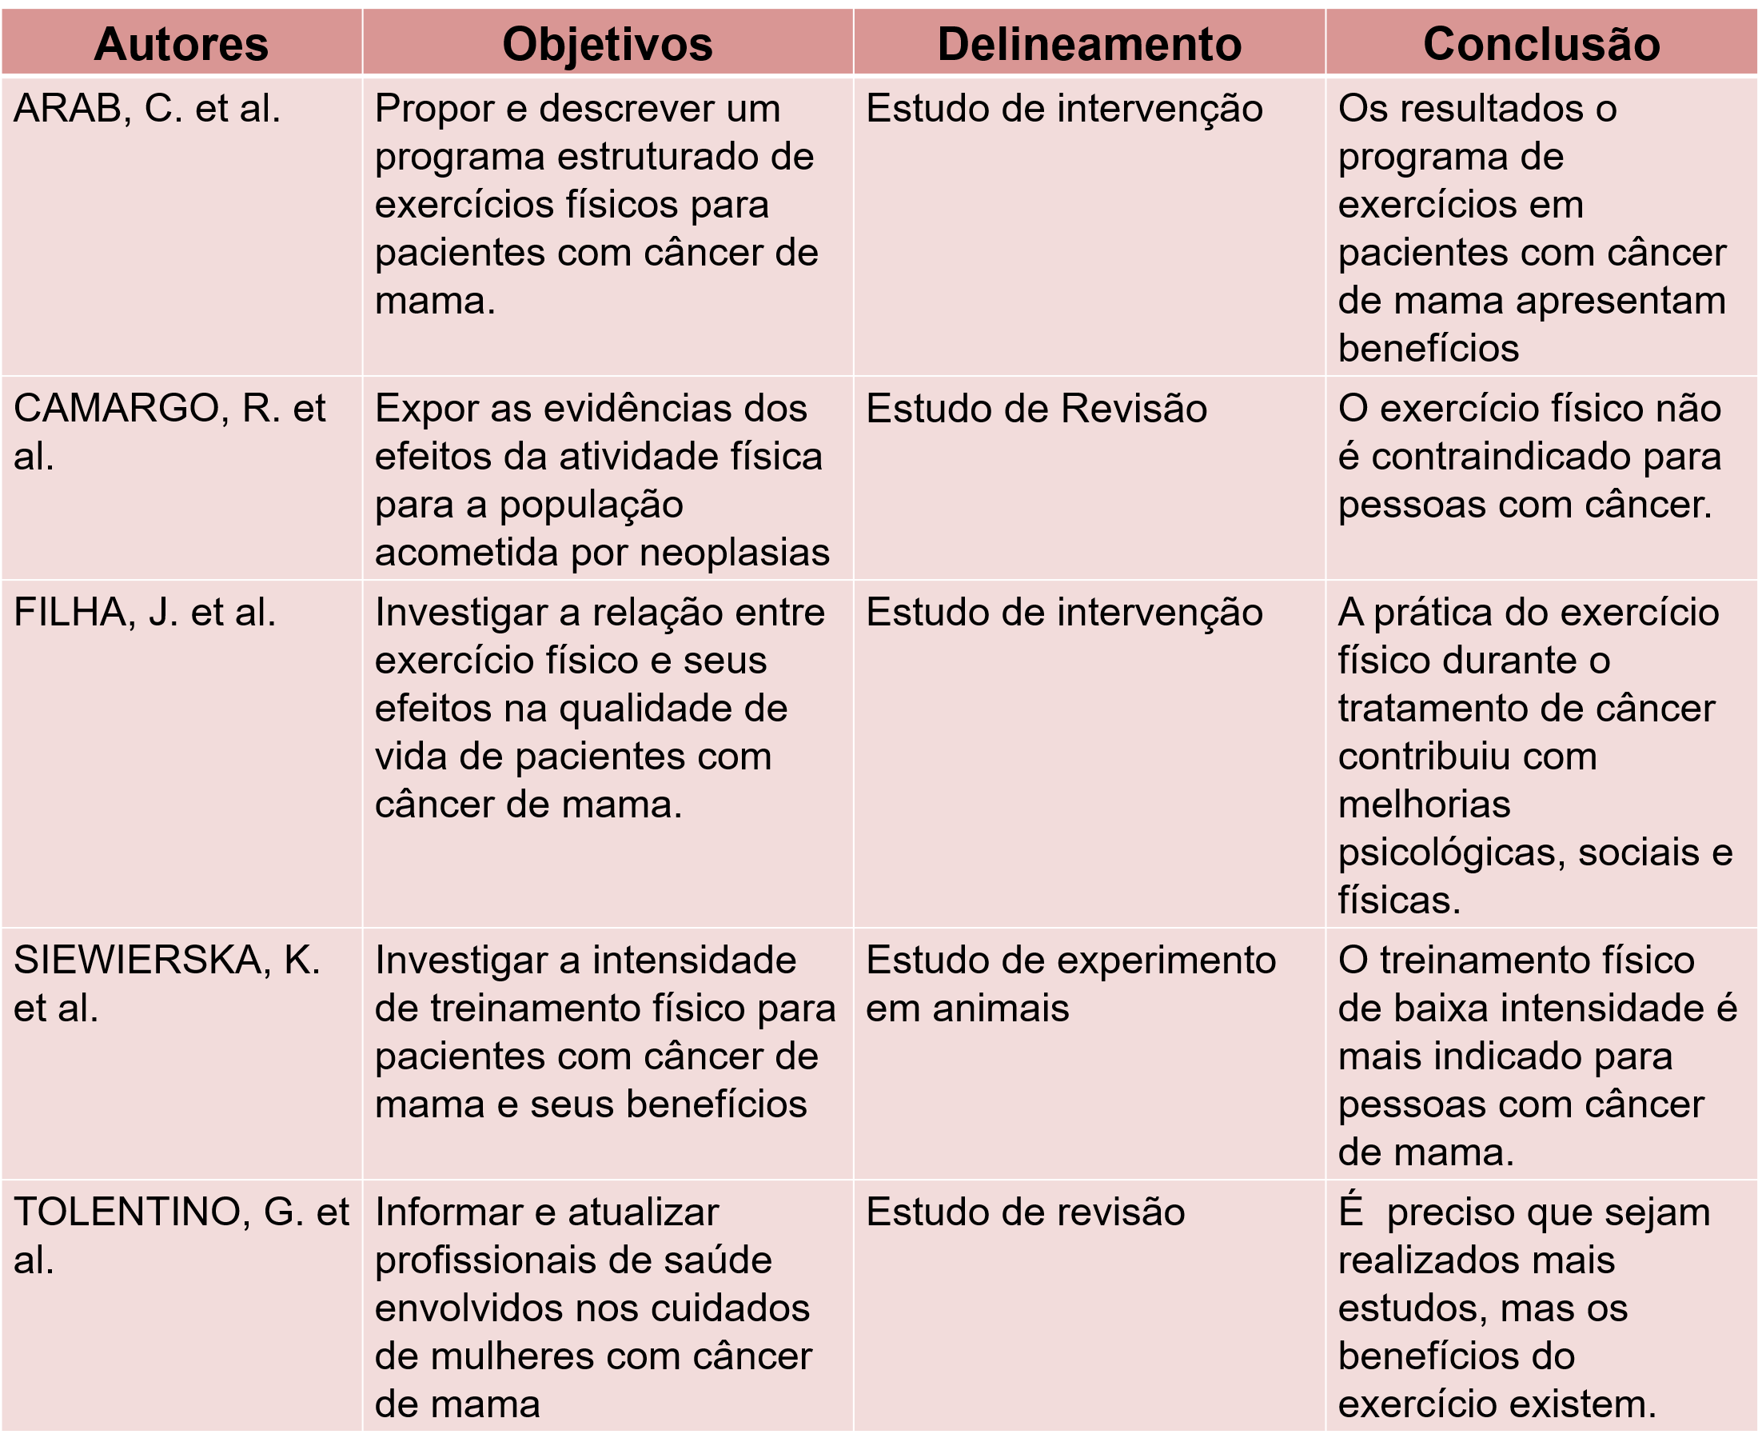

Quadro 1: Síntese dos materiais literários revisados.

Diante desses resultados, vemos manter o paciente em repouso durante o tratamento de câncer parece potencializar os efeitos colaterais e promover declínio das capacidades funcionais, associada também a problemas de aspectos psicológicos.
Em se tratando da conduta do profissional de educação física, é importante salientar a atenção aos cuidados que se deve ter ao prescrever os exercícios para pessoas com câncer de mama, e a atenção que se deve ter durante a realização do treinamento.
É indispensável a liberação médica para se iniciar o treinamento e o acompanhemento do quadro clínico da aluna por parte do profissional de educação física, como também em indispensável levar em consideração a individualidade biológica de cada aluna, pois isso influencia diretamente no planejamento do treinamento a ser proposto. É interessante a adoção de um histórico de exercícios, resultados de avaliações e evolução da aluna para caso a mesma troque de profissional de educação física, o próximo a atendê-la a conheça nesses sentidos.
Com base nos estudos analisados, é possível concluir que a intensidade mais segura do treinamento físico para esse as mulheres com câncer de mama seja a baixa. O treinamento moderado e de alta intensidade, no entanto, pode aumentar a proliferação de células tumorais, sendo, portanto, um fator de risco para a gravidade do câncer (SIEWIERSKA, 2018).

CONCLUSÃO

Conclui-se que a prática de exercício físico contribuiu com melhorias dos aspectos psicológico, social, físico, e auxiliam o tratamento das mulheres acometidas pelo câncer de mama. Associados a processos positivos relacionados a saúde mental. É importante considerar quais práticas podem ser desenvolvidas com esse público e em qual momento do tratamento essas podem ser inseridas, e se faz imprescindível levar em consideração a individualidade biológica para se prescrever um volume de treino adequado para essas mulheres.

REFERÊNCIAS

ARAB, C. et al. Exercícios físicos para mulheres em tratamento do câncer de mama. Revista Conexão UEPG. Ponta Grossa, v. 10 n. 2 p. 225-237, jan./jun., 2014.
CAMARGO, R. Câncer: mais um motivo para se exercitar. Revista DERC. Campinas, v. 21 n. 2 p. 58-60, 2015.
FILHA, J. et al. Influências do exercício físico na qualidade de vida em dois grupos de pacientes com câncer de mama. Revista Brasileira de Ciências do Esporte. São Luís, v. 38 n. 2 p. 107-114, dez., 2015.
SIEWIERSKA, K. et al. The impact of exercise training on breast cancer. In Vivo. Wroclaw, v. 32 p. 249-254, 2018.
TOLENTINO, G. et al. Câncer de mama e exercício físico. Revista Brasileira de Medicina. Brasília, v. 67 n. 3 p. 78-81, mar., 2016.

Sabemos que é um conceito que visa tratar a saúde do paciente de maneira exclusiva, analisando cada caso individualmente, levando em conta informações individualizadas em relação à história e dados clínicos, genéticos (genes), genômicos (DNA) e ambientais do paciente. A medicina personalizada considera cada paciente único e pode ser utilizada para entender a genética de uma pessoa e compreender a biologia do tumor. Com base nessas informações, os médicos esperam identificar estratégias de prevenção, rastreamento e tratamento que possam ser mais eficazes e com menos efeitos colaterais do que seria esperado em tratamentos convencionais.

